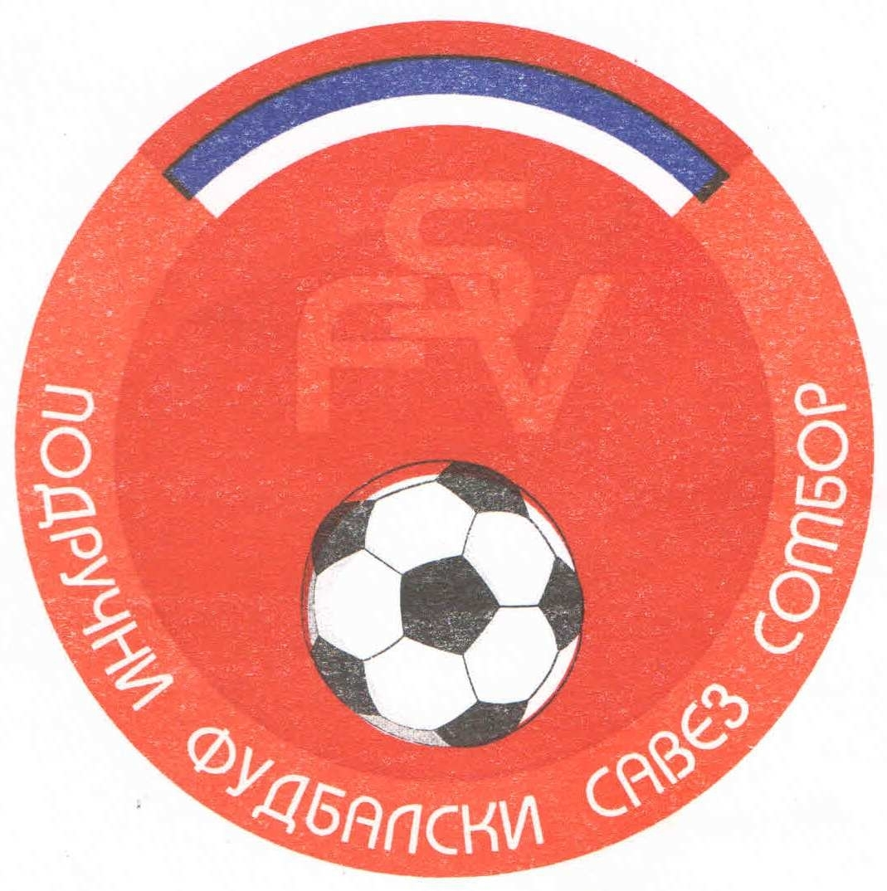
Подручни фудбалски савез Сомбор
25000 Сомбор, Венац Петра Бојовића 11
Тел/фах: 025-412-023
Ж.р.: 325-9500600013474-77
Е-Маил: pfssombor2021@gmail.com
Сајт: pfssombor.org.rs

Сомбор,30.01.2025.године
РАСПОРЕД И КАЛЕНДАР ТАКМИЧЕЊА КАДЕТСКЕ ЛИГЕ ПФС СОМБОР ЗА
ПРОЛЕЋНИ ДЕО ТАКМИЧАРСКЕ 2024/25. СЕЗОНЕ

- Коло: 08/09. марта 2025
СОМБОР: СПЕКТАР – СЛОГА
АПАТИН: МЛАДОСТ АПА – Ж А К
СИВАЦ: ПОЛЕТ – КОРДУН
КУЛА: ХАЈДУК 1912 – ХАЈДУК(С)
КАРАВУКОВО: ПОЛЕТ – ОФК ОЏАЦИ
СЛОБОДАН: ЛИПАР

- Коло: 15/16. марта 2025
КАРАВУКОВО: ПОЛЕТ – СПЕКТАР
ОЏАЦИ: ОФК ОЏАЦИ – ХАЈДУК 1912
СТАПАР: ХАЈДУК – ЛИПАР
КЉАЈИЋЕВО: КОРДУН – МЛАДОСТ АПА
СОМБОР: Ж А К – СЛОГА
СЛОБОДАН: ПОЛЕТ(С)

- Коло: 22/23. марта 2025
СОМБОР: СПЕКТАР – Ж А К
ЧОНОПЉА: СЛОГА – КОРДУН
СИВАЦ: ПОЛЕТ – ХАЈДУК(С)
ЛИПАР: ЛИПАР – ОФК ОЏАЦИ
КУЛА: ХАЈДУК 1912 – ПОЛЕТ(К)
СЛОБОДАН: МЛАДОСТ АПА

- Коло: 29/30. марта 2025
КУЛА: ХАЈДУК 1912 – СПЕКТАР
КАРАВУКОВО: ПОЛЕТ – ЛИПАР
ОЏАЦИ: ОФК ОЏАЦИ – ПОЛЕТ(С)
СТАПАР: ХАЈДУК – МЛАДОСТ АПА
КЉАЈИЋЕВО: КОРДУН – Ж А К
СЛОБОДАН: СЛОГА

- Коло: 05/06. априла 2025
СОМБОР: СПЕКТАР – КОРДУН
ЧОНОПЉА: СЛОГА – ХАЈДУК(С)
АПАТИН: МЛАДОСТ АПА – ОФК ОЏАЦИ
СИВАЦ: ПОЛЕТ – ПОЛЕТ(К)
ЛИПАР: ЛИПАР – ХАЈДУК 1912
СЛОБОДАН: Ж А К

- Коло: 12/13. април 2025
ЛИПАР: ЛИПАР – СПЕКТАР
КУЛА: ХАЈДУК 1912 – ПОЛЕТ(С)
КАРАВУКОВО: ПОЛЕТ – МЛАДОСТ АПА
ОЏАЦИ: ОФК ОЏАЦИ – СЛОГА
СТАПАР: ХАЈДУК – Ж А К
СЛОБОДАН: КОРДУН

- Коло: 19/20. априла 2025
КЉАЈИЋЕВО: КОРДУН – ХАЈДУК(С)
СОМБОР: Ж А К – ОФК ОЏАЦИ
ЧОНОПЉА: СЛОГА – ПОЛЕТ(К)
АПАТИН: МЛАДОСТ АПА – ХАЈДУК 1912
СИВАЦ ПОЛЕТ – ЛИПАР
СЛОБОДАН: СПЕКТАР

- Коло: 26/27. априла 2025
СИВАЦ: ПОЛЕТ – СПЕКТАР
ЛИПАР: ЛИПАР – МЛАДОСТ АПА
КУЛА: ХАЈДУК 1912 – СЛОГА
КАРАВУКОВО: ПОЛЕТ – Ж А К
ОЏАЦИ: ОФК ОЏАЦИ – КОРДУН
СЛОБОДАН: ХАЈДУК(С)

- Коло: 03/04. маја 2025
СОМБОР: СПЕКТАР – ХАЈДУК(С)
КЉАЈИЋЕВО: КОРДУН – ПОЛЕТ(К)
СОМБОР: Ж А К – ХАЈДУК 1912
ЧОНОПЉА: СЛОГА – ЛИПАР
АПАТИН: МЛАДОСТ АПА – ПОЛЕТ(С)
СЛОБОДАН: ОФК ОЏАЦИ

- Коло: 10/11. маја 2025
АПАТИН: МЛАДОСТ АПА – СПЕКТАР
СИВАЦ: ПОЛЕТ – СЛОГА
ЛИПАР : ЛИПАР – Ж А К
КУЛА: ХАЈДУК 1912 – КОРДУН
ОЏАЦИ: ОФК ОЏАЦИ – ХАЈДУК(С)
СЛОБОДАН: ПОЛЕТ(К)

- Коло: 17/18. маја 2025
СОМБОР: СПЕКТАР – ОФК ОЏАЦИ
СТАПАР: ХАЈДУК – ПОЛЕТ(К)
КЉАЈИЋЕВО: КОРДУН – ЛИПАР
СОМБОР: Ж А К – ПОЛЕТ(С)
ЧОНОПЉА: СЛОГА – МЛАДОСТ АПА
СЛОБОДАН: ХАЈДУК 1912

СФУ „ИНТЕРНАЦИОНАЛ 2020“ ЈЕ ОДУСТАО ОД ТАКМИЧЕЊА И ЊИХОВИ РЕЗУЛТАТИ СЕ БРИШУ:

НАПОМЕНА: За Кадете могу наступати играчи рођени 2008, 2009.године(и три играча рођени 2007 године) и 2010 са навршених 14 година, и са навршених 13 година. са специјалним лекарским прегледом.Записник утакмице мора бити одштанпан пре почетка утакмице и ОБАВЕЗНО присуство медицинског радника.
Домаћи клуб је обавеза да контактира гостујући клуб о времену одигравања утакмице и јавити комесару Лековић Горану 061-2238-616. 025-412-023 Подручни фудбалски савез.

КОНТАКТ ТЕЛЕФОНИ:

ФК“ХАЈДУК“ Стапар - Завишин Срђан - 060-4367-873
ОФК“Младост Апа“ Апатин - Рапаић Срђан - 069-113-2699
ФК“ПОЛЕТ“ Каравуково - Јовановић Вељко - 062-1149-998
ФК“Ж А К“ Сомбор - Квргић Саша - 069-4512-330
ФК“КОРДУН“ Кљајићево - Чешневар Марко - 064-2152-351
ФК“ХАЈДУК 1912“ Кула - Калинић Јовица - 064-4874-376
ФК“СПЕКТАР“ Сомбор - Жакић Дејан - 064-4874-376
ОФК“ОЏАЦИ“ Оџаци -Митровић Стефан -069-4611-223
ФК“СЛОГА“ Чонопља -Милошевић Никола -061-6485-180
ФК“ЛИПАР“ Липар -Авдаловић Немања -065-2707-302
ФК“ПОЛЕТ“ Сивац -Живковић Милан -064-4650-639

КОМЕСАР ЗА ТАКМИЧЕЊЕ И СУЂЕЊЕ
Лековић Горан

